**Тренировочные задания ВПР по истории в 8 классе на уроке №1,2,3**

**Учитель: Максимова Ю.М.**

**Задание 1.**

**1)** Расположите в хронологической последовательности исторические события. Запишите цифры, которыми обозначены исторические события, в правильной последовательности.

1) Третий раздел Речи Посполитой

2) начало правления Екатерины II

3) основание С.-Петербурга

**2)** Расположите в хронологической последовательности исторические события. Запишите цифры, которыми обозначены исторические события, в правильной последовательности.

1) Ясский мир с Османской империей

2) Итальянский и Швейцарский походы русской армии

3) правление Екатерины I

**3)** Расположите в хронологической последовательности исторические события. Запишите цифры, которыми обозначены исторические события, в правильной последовательности в таблицу.

1) издание манифеста о вольности дворянства

2) восстание под предводительством К. А. Булавина

3) заключение Кючук-Кайнарджийского мира

**4)** Расположите в хронологической последовательности исторические события. Запишите цифры, которыми обозначены исторические события, в правильной последовательности.

1) восстание Емельяна Пугачёва

2) Полтавская битва

3) война за Польское наследство

**5)** Расположите в хронологической последовательности исторические события. Запишите цифры, которыми обозначены исторические события, в правильной последовательности.

1) Великое посольство

2) Семилетняя война

3) правление Павла I

**Задание 2.**

**1)**Напишите пропущенное словосочетание. Изданная Петром I_________________, устанавливая принципиально новые критерии служебной годности, предоставляла возможность пополнять дворянское сословие талантливыми выходцами из других социальных групп.

**2)** Запишите термин, о котором идёт речь.

Земельное владение, чаще всего принадлежавшее боярскому или княжескому роду, передаваемое, в отличие от позже появившегося поместья, по наследству при условии службы. В результате указа о единонаследии 1714 г. это отличие было уничтожено.

**3)** Напишите пропущенное слово.

Наиболее крупные административно-территориальные единицы России, учреждённые в XVIII в., назывались __________________.

**4)** Напишите пропущенное словосочетание.

В целях создания союза европейских государств против Османской империи в Европу было направлено _______________ во главе с Ф. Я. Лефортом, Ф. А. Головиным, П. Б. Возницыным.

**5)** Запишите название, о котором идёт речь.

Под этим названием вошла в историю делегация, направленная Петром I в Европу в целях создания союза европейских государств против Османской империи.

**Задание 3.**

**1)**Назовите российского монарха, в период правления которого преимущественно осуществлял свою деятельность человек, изображенный на марке. В ответе запищите имя и отчество монарха.

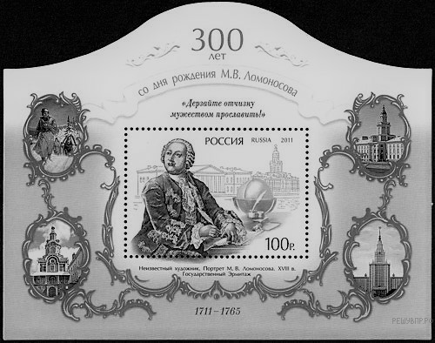

**2)** Назовите изображённую на медали императрицу. 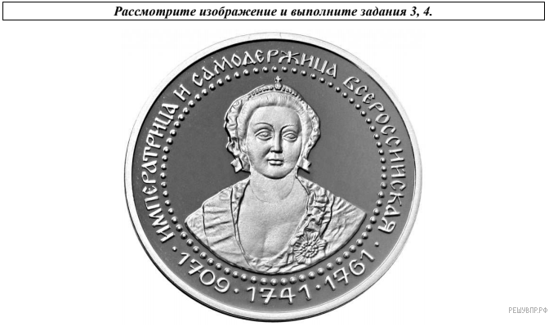

**3)** Укажите название военно-служилого сословия, представители которого преимущественно изображены на картине.

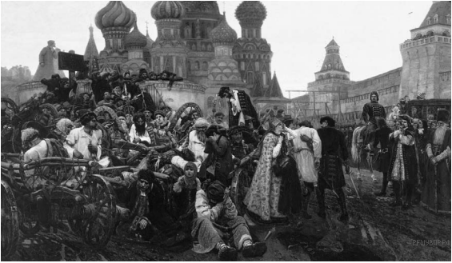

**4)** Укажите название податного сословия, представители которого преимущественно изображены а картине.

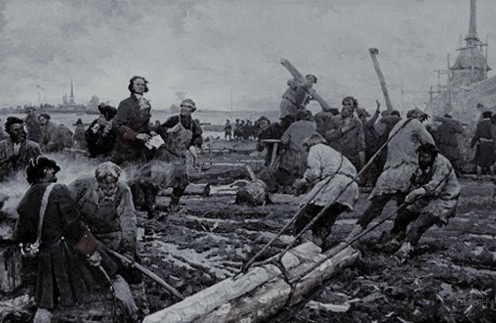

**5)** Напишите название органа власти, члены которого предложили императрице к подписанию документ, изображенный у нее в руках на иллюстрации.

